武汉工程大学 计算机科学与工程学院

作业纸正反面可答题但此区域（装订线外）正反面均不能答题

课程名称 | 离散结构 | 章节内容 | 第一、二章 |  |  | 教师签名
专业班 级 |  | 姓名 |  | 学号 |  | 成绩

- 单选题（12分）

1、下列语句中不是命题的只有（ ）
A．这个语句是假的。 B．1+1=1.0
C．飞碟来自地球外的星球。 D．凡石头都可练成金。

2、下列命题公式为重言式的是（ ）
A．p→ (p∨q) B．(p∨┐p)→q
C．q∧┐q D．p→┐q

3、设p：我很累，q：我去学习，命题：“除非我很累，否则我就去学习”的符号化正确的是（ ）
A．┐p∧q B．┐p→q
C．┐p→┐q D．p→┐q

4、命题公式（P∨Q）→R的析取范式是 ( )
A．¬（P∨Q）∨R B．（P∧Q）∨R
C．（P∨Q）∨R D．（¬P∧¬Q）∨R

5、下面哪个联结词运算不可交换？（ ）
A. ∧ B. → C. ∨ D. ↑

6、设命题公式：，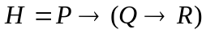，则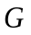与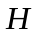的 关系是（ ）
A、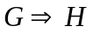 B、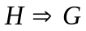 C、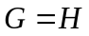 D、以上都不是

- 填空题 （18分）

1、给定一个命题公式，若对于其中的命题变项的任何一组赋值，命题公式对应的真值永 远为0，则称该命题公式为_____或_____。
2、若干个互不相同的析取项的合取称为___，由有限个简单合取式构成的析取式称为___。

3、设命题公式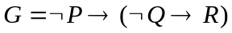，则公式的合取范式是______________.
订

4、求一个公式的主析取或主合取范式的方法，有____________法和_____________法。

5、公式(PQ)(PQ)化简为________，公式 Q(P(PQ))可化简为________。

6、给定谓词合式公式A，其中一部分公式形式为(x )B(x)或(x)B(x)，则量词后面 所跟的x称为______________，而称B为相应量词的______________。

- 计算题 （40分）

1、求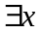（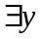 P(x，y) 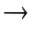（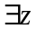Q(z) R(x)））的前束范式。

2、列出下面式子的真值数，并判断它是否为永真式 。
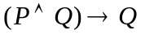

3、用演绎法证明{C∨D,( C∨D)→﹁H, ﹁H→(A∧﹁B), (A∧﹁B) →(R∨S)}蕴涵R∨S；
订

4、已知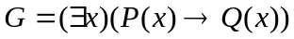，设解释I为：个体域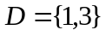，谓词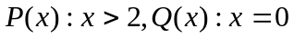。 求G在I下的真值。

- 证明题 （18分）

- 如果他是计算机系本科生或者是计算机系研究生，那么他一定学过DELPHI语言而且学过 C++语言。只要他学过DELPHI语言或者C++语言，那么他就会编程序。因此如果他是计算机系本科生，那么他就会编程序。请用命题逻辑推理方法，证明该推理的有效结论。

2、判断下面推理是否正确，并证明你的结论。
只要A曾到过受害者房间并且11点以前没有离开，A就犯了谋杀罪。A曾到过受害者
房间。如果A在11点以前离开，看门人会看到他。看门人没有看到他，所以A犯了谋杀
罪。

- 应用题 （12分）

1、求公式┐((x)F(x,y)→(y)G(x,y))∨(x)H(x)的前束范式。

